TEWERKSTELLING

De ACLVB dringt erop aan dat de werkgevers in de sector gas en elektriciteit zich ertoe verbinden het statuut van PC 326 (OAV en NAV) respecteren, in geval van overplaatsingen, herstructureringen, reorganisaties, fusies enz…

De afgelopen jaren hebben we moeten vaststellen dat de loon- en arbeidsvoorwaarden van de werknemers in de sector worden ondergraven of uitgehold door het “centraliseren” of afstoten van bepaalde diensten, onderaanneming, uitbesteding, derdenarbeid, terbeschikkingstelling, uitzendarbeid, enz…

De ACLVB benadrukt dat deze tendens MOET worden gekeerd, investeringen moeten gebeuren om de digitalisering om te zetten in sociale innovatie, het werk te insourcen en voorrang geven aan de eigen werknemers mits opleiding en begeleiding. Employability BINNEN het statuut van PC 326 ! Flexibiliteit moet immers van 2 kanten komen.

Derdenarbeid moet worden geherdefinieerd, binnen onze sectorale cao.

De middelen hiervoor zijn beschikbaar, gezien de Regering hiervoor maatregelen heeft gecreëerd die een aanzienlijke verlichting van de werkgeverskosten opleveren : in 2016 werden de patronale bijdragen reeds verminderd, in 2018 verlagen deze nog verder. (de taxshift)

Bovendien zijn er bijkomende verminderingen voor ploegenarbeid, ook reeds sinds 2016. (fiscaal)

Daarenboven waren er de indexsprong van 2015 en de zeer geringe loonmarges van de voorbije jaren ! (0% in 2016!)

De ACLVB vraagt concreet dat er aanwervingen gebeuren in de sector, in evenredigheid met het werkvolume, met respect voor het statuut, aangezien enkel dit het werk in zijn totaliteit voor ALLE WERKNEMERS kan WERKBAAR maken, EN dat er bijkomend aandacht wordt geschonken aan maatregelen voor OUDERE werknemers.

We zien geen heil in de evaluatie-“merrit”systemen die worden opgezet omdat die de werknemers onderling verdelen, en het budget dat daarvoor vrijkomt kan beter worden verdeeld onder ALLE werknemers EN voor bijkomende aanwervingen !

PC 326 :

Eisenbundel

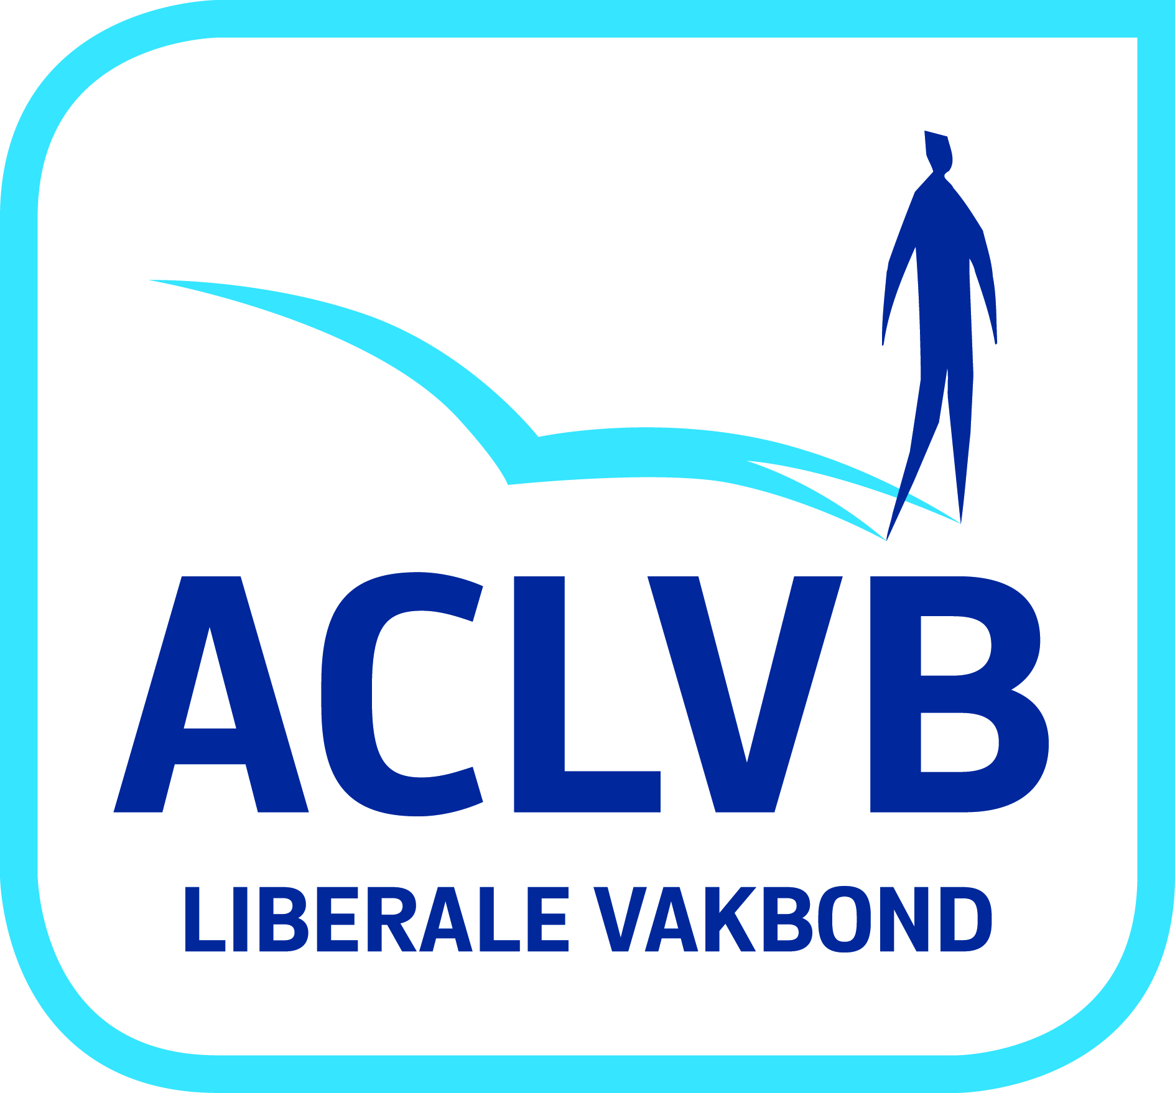

Vrije visie, Eigen Stem

V.U. : Mario Coppens, Koning Albertlaan 95, 9000 Gent Vrij van zegel; art. 198.7 WT.

KOOPKRACHT

We willen een maximale verhoging van alle lonen, conform de loonmarge zoals bepaald in het IPA, m.a.w. een stijging van 1,1 %.

Inzake mobiliteit van werknemers vragen we de VOLLEDIGE terugbetaling van verplaatsingskosten, (via derde betalersregeling bij openbaar vervoer en een gelijkwaardige verhoging voor werknemers die eigen vervoer gebruiken) en de automatische optrekking van het fiscaal plafond van de fietsvergoeding.

EVENWICHT ARBEID – PRIVE

Voor tijdskrediet willen we dat de werknemers maximaal kunnen gebruik maken van de bestaande systemen en de verlengingen ervan, ook voor ploegenarbeid en shiftarbeid. De werknemers nieuwe statuten moeten eveneens kunnen gebruik maken van anciënniteitverlof, voor beide statuten vragen we bovendien de invoering van een vorm van arbeidsduurvermindering onder de vorm van extra verlofdagen, vanaf een bepaalde leeftijd. Bovendien vragen we een volledige gelijkstelling voor alle extralegale verlofdagen en onderbrekingen. (geen proratisering)

We willen ook dat er een kader wordt gecreëerd rond telewerk met duidelijke afspraken voor beide partijen.

De ondernemingen moeten aan het PC rapporteren welke maatregelen en acties concreet werden genomen in het kader van preventiebeleid ter voorkoming van psychosociale risico’s en burn-out.

SOCIALE MAATREGELEN

Voor ALLE niet-actieve en/of gepensioneerde werknemers moet de sociale dekking (ambulante zorgen en tarifaire voordelen) doorlopen.

OPLEIDING EN VORMING

Inter-professioneel wordt een opleidingsrecht van 5 dagen per werknemer voorzien, we vragen hierop in te tekenen en willen benadrukken dat er meer opleidingstrajecten moeten komen binnen alle bedrijven van de sector en dit voor de werknemers van de sector zelf, en niet voor externen !

SYNDICALE THEMA’S

De syndicale premie zou automatisch moeten aangepast worden wanneer het plafond verhoogt.

PC 326 :

Eisenbundel

Vrije visie, Eigen Stem

V.U. : Mario Coppens, Koning Albertlaan 95, 9000 Gent Vrij van zegel; art. 198.7 WT.

